**TÜTÜN BAĞIMLILIĞI NEDİR?**

**Sigara dünyada ve ülkemizde önemli bir halk sağlığı sorunudur ve yüksek oranda nikotin içerdiği için bağımlılık yapma potansiyeline sahiptir.**

Sigara, nargile, pipo içme veya dumanının solunması zamanla kişide psikolojik ve fiziksel bağımlılık oluşturur. Tütün ürünlerinde 4000’den fazla kimyasal madde bulunmaktadır. Esas bağımlılık yapan madde nikotindir. Koklanarak burundan çekilen ya da çiğnenen dumansız tütünler de nikotin kadar yüksek düzeyde zehir içermektedir. 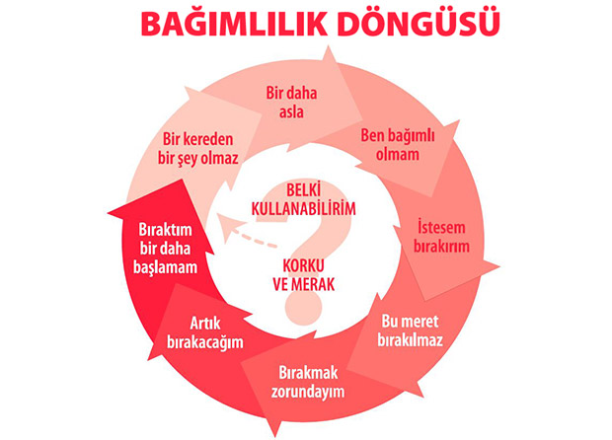**Çocuğunuz sigara kullanıyorsa**

* Çocuğunuzu sigara içerken yakaladığınızda zarar vermeden sadece elindeki paketi alın ve sigara içilmemesi ile ilgili ev ya da okul kurallarını hatırlatın.
* Sigara ile her yakaladığınızda aynı tepkiyi verin. Önemli olan tutarlı tepkiler vermektir. Sınırlarınız net olsun.
* Kurallara siz de uyun, çocuklar sizi sigara içerken görmemeli.
* Nasihat dilini kullanmadan sigaranın etkileri hakkında konuşun. Doğru bilgileri öğrenmesini sağlayın.

**Risk faktörleri**

* Nikotin yüksek oranda bağımlılık yapıcıdır.
* Bırakmaya çalışan içicilerin en az yarısında önemli oranda yoksunluk semptomları ortaya çıkar.
* Kullanıcılar sigarasız bir hayatı hayal etmekte zorlanırlar. Bazı kullanıcılar tek başlarına yardımsız bırakabileceklerini düşünürler.
* Bazı kullanıcılar olumsuz duygularla baş etme stratejileriyle ilgili sınırlı birikime sahiptir ya da sigarayı bırakmanın çok kolay olduğunu, dolayısıyla bununla uğraşmaya gerek olmadığını düşünürler.

**Sigara içenlerde**

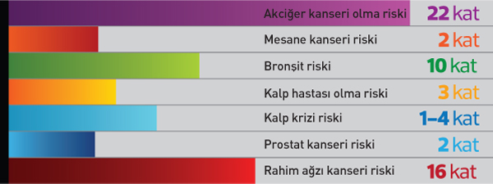

**Pasif İçicilik**

Pasif içici, sigara kullanmayan ama sigara dumanına maruz kalan kişidir. Pasif içici olmanın etkileri sigara dumanına maruz kalmanın zamanı, yoğunluğu ve sıklığına göre değişmekle beraber her yıl milyonlarca insan sigaranın neden olduğu hastalıklar nedeni ile ölmektedir.

* Tütün dumanına maruz kalmak kanser, kalp hastalıkları ve KOAH gibi birçok hastalığa neden olmaktadır.
* Çocuklar tütün dumanının zararlı etkilerine karşı çok daha hassastırlar.
* Tütün dumanına sadece 30 dakika bile maruz kalmak, uzun süreli sigara kullanıcılarında beliren fiziksel etkileri ortaya çıkarmaktadır.

**Bırakmak mümkün!**

* Sigara bırakma tedavisinde davranış danışmanlığı ve ilaç tedavisi büyük önem taşımaktadır. Ülkemizde pek çok hastanede Sigara Bırakma Poliklinikleri bulunmaktadır. Ayrıca özel sağlık kurumları da sigarayı bırakmaya yönelik ilaç ve psikolojik tedavi hizmeti vermektedir.